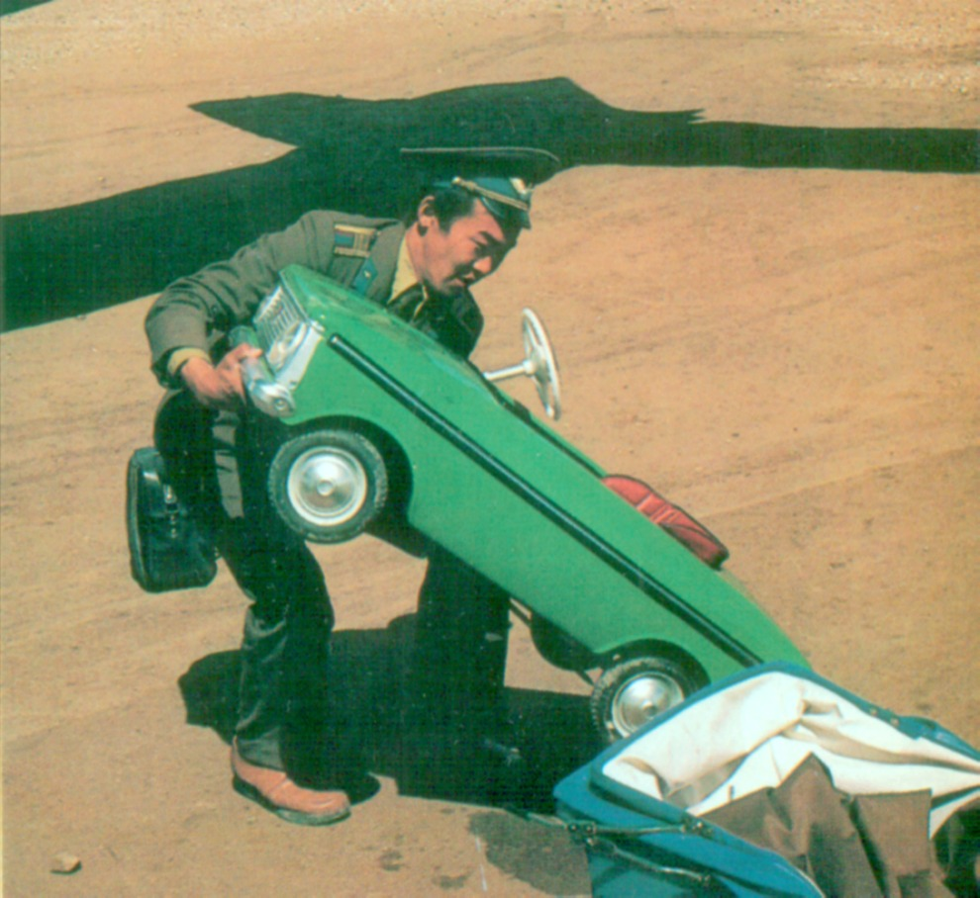
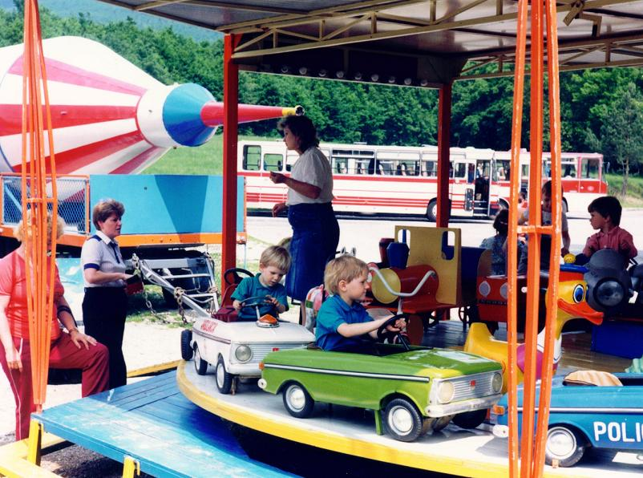

Pedálos Moszkvics 2/3. átmeneti széria

Gyártó:Szovjetunió
AZLK (Avtomobilny Zavod imeni Leninskogo Komsomola)
Gyártási év:1981-1984
Mintázott autó:Moszkvics 408/412
Karosszéria:Fém
Súly:kb 15 kg
Gyakori színek:zöld,kék,citrom,okker
Extrák:első világítás,műbőr ülés,duda a kormányban
Egyéb jellemzők: alumínium lökhárítók,fehér vagy narancs műanyag kormány,plexi szélvédő,vastag fehér kerekek,barna vagy fekete műszerfal,sárga hátsó lámpák,műanyag első lámpák,gumi a díszléc alatt
Korabeli ára:29 rubel 50 kopejka
